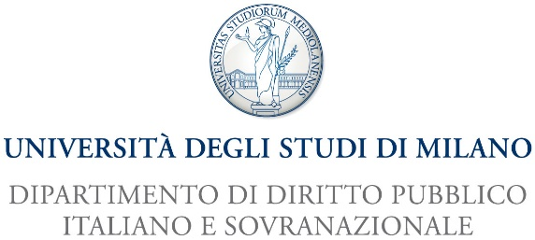 |  |   CATTEDRA JEAN MONNET  PROF.MASSIMO CONDINANZI  QUI A PEUR DE L’EUROPE?

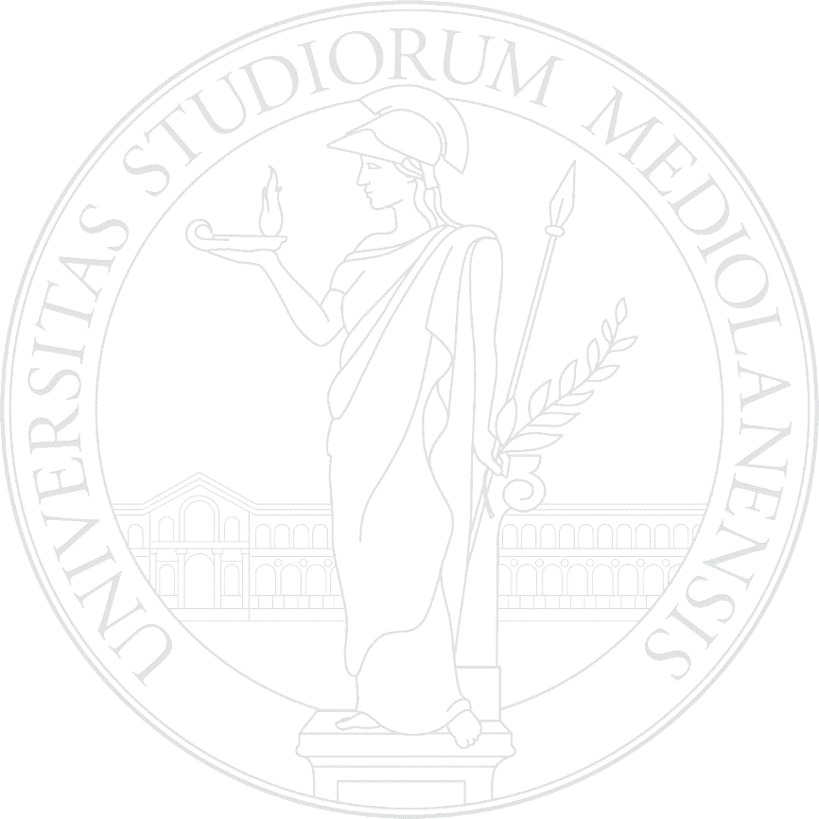
Chi ha (ancora) paura dell’Europa?
(evento conclusivo della Cattedra Jean Monnet: Qui a peur de l’Europe?)

Università degli Studi di Milano – 18 maggio 2020

Webinar

Per partecipare, è sufficiente cliccare all’indirizzo meet.google.com/dqx-gudz-fjd

La piattaforma può ospitare fino a 250 posti.Per prenotarsi, o per qualsiasi informazione tecnica, scrivere a giacomo.dallavalentina@unimi.it

9.00 Introduzione
Prof. Massimo Condinanzi, Ordinario di Diritto dell’Unione europea, Università degli Studi di Milano

9.15 Prolusione iniziale
On. Vincenzo Amendola, Ministro per gli Affari Europei (tbc)

9.45 - 10.45 Prima Sessione: La crisi dell’euro

Presiede
Prof. Gian Luigi Tosato, Emerito di Diritto internazionale, Università di Roma La Sapienza

Ne discutono
Prof. Francesco Munari, Ordinario di Diritto dell’Unione europea, Università degli Studi di Genova
Prof. Takis Tridimas, Professor of European Law, King’s College of London

10.45 – 11.45 Seconda Sessione: La crisi dell’integrazione europea

Presiede
Amb. Ferdinando Nelli Feroci, già Rappresentante permanente d'Italia presso l'Unione europea e Commissario europeo per l'Industria e l'Imprenditoria (tbc)

Ne discutono
Prof. Luigi Daniele, Ordinario di Diritto dell’Unione europea, Università di Roma Tor Vergata
Prof. Beniamino Caravita di Toritto, Ordinario di Istituzioni di Diritto Pubblico, Università Roma La Sapienza

11.45 – 12.45 Terza Sessione: La crisi dell’immigrazione e della sicurezza

Presiede
Prof. Bruno Nascimbene, Emerito di Diritto dell’Unione europea, Università degli Studi di Milano

Ne discutono
Prof.ssa Chiara Favilli, Associato di Diritto dell’Unione europea, Università degli Studi di Firenze
Prof. Fabio Spitaleri, Prof. Aggregato di Diritto dell’Unione europea, Università degli Studi di Trieste
Prof.ssa Alessia Di Pascale, Associato di Diritto dell’Unione europea, Università degli Studi di Milano

12.45 Interventi programmati

